Srijeda 20.5.2020.

**HRVATSKI JEZIK**

**GOZBA NA BALKONU, Željka Horvat – Vukelja**

Poslušaj Željkinu priču i saznaj što se dogodilo gospođi Mariji i tko joj je pomogao.

<https://www.skolskiportal.hr/kolumne/zeljkine-price-za-mali-odmor-gozba-na-balkonu/?fbclid=IwAR12MPM903uDRI1Qpk-ywhY4dZf-8fPJjxyhlyTpaB7OPxsR60EQguT6EAM>

Kada si poslušao/poslušala, napiši u svoju bilježnicu školski rad, datum, naslov i autoricu. Ispod toga napiši likove iz ove priče, mjesto radnje i nacrtaj najdraži dio priče.

**PRILAGOĐENI PROGRAM – NIKOLA –** izvršava navedeni zadatak.

**MATEMATIKA**

**DIJELJENJE BROJEM 6 - obrada**

Otvori udžbenik na 92.strani, riješi pod ZNAM.

Nakon toga, pročitaj kako dijeliti brojem 6.

Prepiši plan ploče i na kraju riješi 93.stranu udžbenika.

Kada izvršiš sve zadatke, provjeri što si naučio: (zabavni kutak – spajalica)

<https://www.e-sfera.hr/dodatni-digitalni-sadrzaji/9d484780-ebdc-4466-8f85-aa41be94699d/>

|  |  |  |  |  |  |  |  |  |  |  |  |  |  |  |  |  |  |  |  |  |  |  |  |  |  |  |  |  |  |  |  |  |  |
| --- | --- | --- | --- | --- | --- | --- | --- | --- | --- | --- | --- | --- | --- | --- | --- | --- | --- | --- | --- | --- | --- | --- | --- | --- | --- | --- | --- | --- | --- | --- | --- | --- | --- |
| **Dijeljenje brojem 6**  Untitled-383  30 – 6 = 24 30 : 6 = 5 jer je 5 · 6 = 30  24 – 6 = 18  18 – 6 = 12  12 – 6 = 6  6 – 6 = 0   |  |  |  |  |  |  |  |  |  |  |  | | --- | --- | --- | --- | --- | --- | --- | --- | --- | --- | --- | | **DJELJENIK** | **6** | **12** | **18** | **24** | **30** | **36** | **42** | **48** | **56** | **60** | | **DJELITELJ** | **6** | **6** | **6** | **6** | **6** | **6** | **6** | **6** | **6** | **6** | | **KOLIČNIK** | **1** | **2** | **3** | **4** | **5** | **6** | **7** | **8** | **9** | **10** |   7 · 6 = 42  42 : 6 = 7  42 : 7 = 6 |

**PRILAGOĐENI PROGRAM – NIKOLA** – pročitaj u svom udžbeniku DIJELJENJE BROJEM 6, riješi zadatke i prepiši plan ploče.

**PRIRODA I DRUŠTVO**

**PUTUJEMO AUTOBUSOM – obrada**

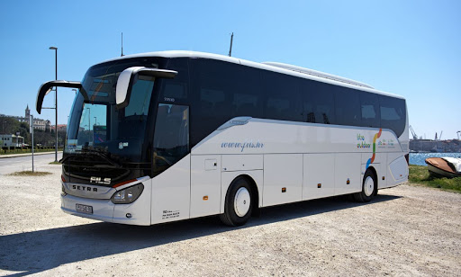

Kako se zove prometno sredstvo na fotografiji? Kada si se zadnji put vozio/vozila autobusom i kamo? Znaš li kako se zove osoba koja vozi autobus? Što obavezno moraš imati kako bi se mogao voziti?

Sigurna sam da si znao/znala odgovore na sva moja pitanja, a danas ćeš naučiti još nešto o vožnji autobusom.

Otvori udžbenik na 100.strani, pročitaj tekst.

Nakon toga pogledaj sat Prirode i društva (počinje u 51.minuti)

<https://www.youtube.com/watch?v=bJvR0rfyTt8>

Na kraju prepiši plan ploče i riječi radnu na 96. i 97.strani.

|  |
| --- |
| **PUTUJEMO AUTOBUSOM**  **Autobusni kolodvor**  blagajna  čekaonica CRTEŽ AUTOBUSA  garderoba  prometni ured  dolazni i odlazni peroni vozni red  **Zaposlenici**  prometnik  vozač  kondukter |

**PRILAGOĐENI PROGRAM – NIKOLA** – pročitaj u svom udžbeniku istu nastavnu jedinicu, riješi zadatke, prepiši plan ploče.

**LIKOVNA KULTURA**

Budući da si u ponedjeljak naučio/naučila značenja još nekih prometnih znakova, tvoj je današnji zadatak da od plastelina napraviš 2 prometna znaka po izboru.

Znakovi ne moraju nužno stajati.

Molim te da mi svoj rad pošalješ do ponedjeljka, 25.5., kako bih ti mogla dati ocjenu.

**SAT RAZREDNIKA**

Uzmi vrijeme za sebe i prošeći s nekim po obližnjoj livadi ili šumi.

Uživaj u proljetnom danu.